附件1
兰州新区市政设施突发事件应急响应流程图
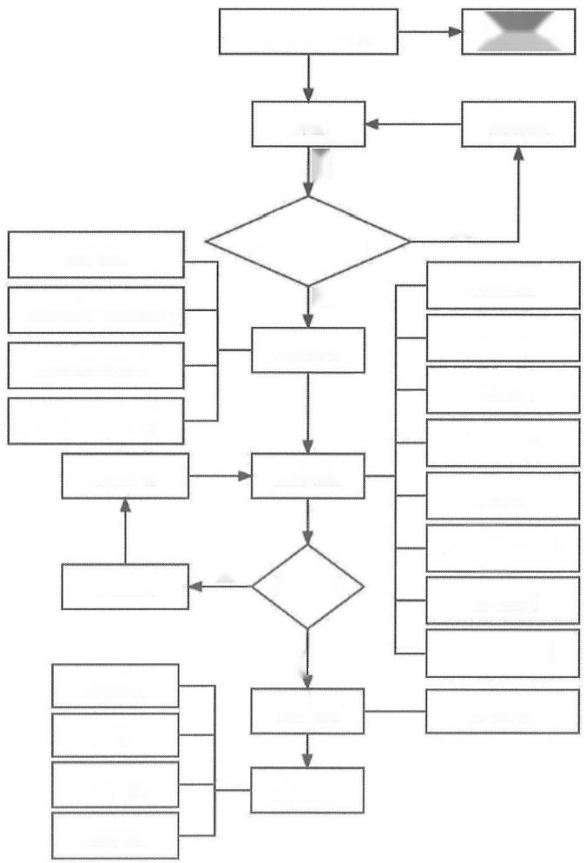
先期处置 和信息报送

信息反馈

否
信息接报与处理
信息传报
安全警戒
应急队伍、物资调配
现场处置
应急启动
信息收集与分析
应急保障
有关成员及专家到位
医疗救护
应急升级
环境保护

人员疏散与安置
否
申请增援 事态控制
现场监测

公众信息沟通

总结评估

调查评估  现场清理  解除警戒  善后处置 | 是  应急结束  后期处置

市政设施突发事件
应急响应
接报
报告
是

